中考地理 | 时事热点专题
【探月工程】
【命题方向】
1、我国四大卫星发射中心的地理位置、发射条件。
2、高新技术产业的发展；
3、探月工程等人类太空探索的进展与意义；
4、关于节气和时间——考查地球公转和自转的地理意义
5.关于国家宇宙安全和探索意义。

【试题练习】
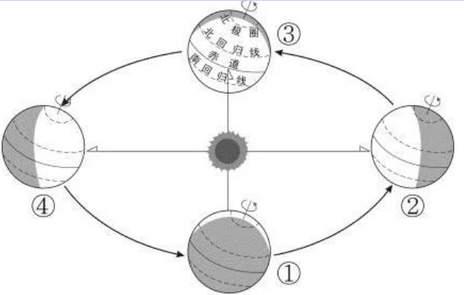
【一】2024年5月3日17时27分，嫦娥六号探测器由长征五号遥八运载火箭在中国文昌航天发射场成功发射，准确进入地月转移轨道，发射任务取得圆满成功。嫦娥六号探测器开启世界首次月球背面采样返回之旅，预选着陆和采样区为月球背面南极-艾特肯盆地。返回之旅。下图示意地球公转，读图完成1～5题。

1、该日，地球运行在（ C ）
A．①－②之间 B．②－③之间
C．③－④之间 D．④－①之间
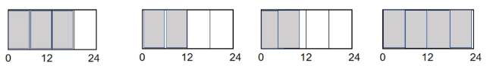
2、该日，徐州昼夜长短情况是（ C ）

Ａ． Ｂ． Ｃ． Ｄ．
注：图中阴影部分为夜，空白部分为昼
3、“嫦娥六号”成功发射期间，徐州可能出现的地理现象是（ D ）
A．北海清波浮画舫，香山红叶染霜天
B．黄梅时节家家雨，青草池塘处处蛙
C．燕山雪花大如席，纷纷吹落轩辕台
D．水积春塘晚，阴交夏木繁
4、与文昌卫星发射中心相比，酒泉卫星发射中心的优势条件有（ B ）
①纬度低，热量充足；②地处沿海，海运便利；③人烟稀少，安全性好；④降水少，晴朗天气多.
Ａ．②③ Ｂ．③④ Ｃ． ①④ Ｄ．①③
5．纬度越低，卫星发射的初速度越大，越节省燃料。在我国四大卫星发射中心发射卫星时，最节省燃料的是（ D ）
Ａ．酒泉 Ｂ．太原 Ｃ．西昌 Ｄ．文昌

【二】2024年5月3日，搭载嫦娥六号探测器的长征五号遥八运载火箭，在中国文昌航天发射场点火发射，准确进入地月转移轨道，发射任务取得圆满成功。嫦娥六号探测器开启世界首次月球背面采样返回之旅。图为2024年中国航天任务示意图。据此完成6-7题。
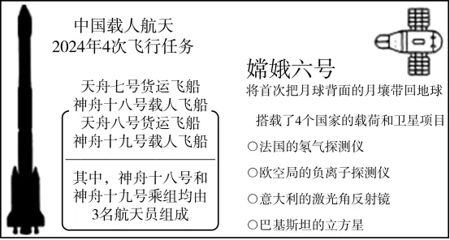

1、我国航空事业蓬勃发展反映我国（ B ）
①进入创新型国家行业；②高新技术产业发展迅速；③轻工业发达；④拥有雄厚的军事实力.
Ａ．①②③ Ｂ．①②④ Ｃ．②③④ Ｄ．①③④
2、嫦娥六号探测器的研发和发射有利于我国（ A ）
①维护月球权益；②促进科技发展；③扩大领土面积 ④开展太空探测活动.
Ａ．①②④ Ｂ．②③④ Ｃ．①②③ Ｄ．①③④

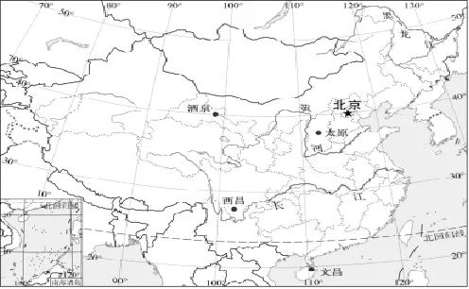
【三】2023年 7月 12日，中国载人航天工程办公室披露，中国计划在2030年前实现载人登月。2024年4月，文昌载人月球探测发射场建设全面启动。图为我国四大卫星发射中心分布示意图。据此完成3～5题。

1、文昌卫星发射中心的经纬度位置最接近（ A ）
Ａ．（20.5°Ｎ，110°Ｅ）Ｂ．（20.5°Ｎ，110°Ｗ）
Ｃ．（20.5°Ｓ，110°Ｅ）Ｄ．（20.5°Ｓ，110°Ｗ）
2、与文昌卫星发射中心相比，酒泉卫星发射中心的优势条件有 （ C ）
①纬度低，热量充足；②地处沿海，海运便利；③人烟稀少，安全性好；④降水少，晴朗天气多.
Ａ．①③ Ｂ．①④ Ｃ．③④ Ｄ．②③
3、纬度越低，卫星发射的初速度越大，越节省燃料。在我国四大卫星发射中心发射卫星时，最省燃料（ D ）
Ａ．酒泉 Ｂ．太原 Ｃ．西昌 Ｄ．文昌

【四】探索浩瀚宇宙，发展航天事业，建设航天强国，是我们不懈追求的航天梦。徐州某中学以《宇宙中最亮的星》为主题，启发学生对我国航空航天事业展开研究。图为某同学制作的中国航天发展资料卡片。读图，回答下列问题。
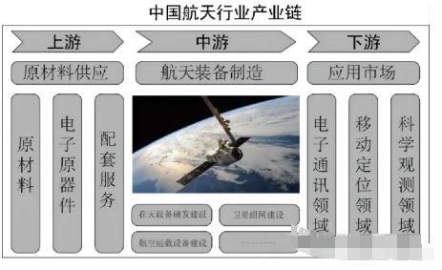

材料一我国航天事业起始于1956年，于1970年4月24日发射第一颗人造地球卫星，是继前苏联、美国、法国、日本之后第5个能独立发射人造卫星的国家。
材料二党的十八大以来，我国航天科技实现跨越式发展，独立自主完成了中国空间站从设计、制造到测试的全过程。航天工业上面的每一点投入，都会带来对其他行业的溢出效应。
2022年10月12日下午“天宫课堂”第三课开讲，太空授课给广大青少年播下“太空梦想”的种子。
2022年11月1日4时27分，中国空间站主体三舱中的最后一个舱段一梦天实验舱与天和核心舱顺利实现交会对接。
我国已经与多个航天机构和组织签署合作协议，截止2022年11月1日已有瑞士、波兰、德国、意大利等17个国家的科学实验项目确定入选中国空间站。
中国空间站产生的垃圾除了可以净化、循环再利用的液体，其他垃圾随天舟货运飞船在大气层焚毁，减少对太空的污染。
结合实例，论述航空航天事业助力中国强国梦的地理意义。
答：①航空航天产业链涵盖众多产业部门和领域，其发展可带动我国工业水平和科技水平的整体提升；
②与多个国家开展航空领域合作，有利于加强我国与国际的科技交流，促进我国尖端科技的发展；
③太空垃圾的循环利用或合理处置，展示了我国先进的垃圾处理能力和环境治理能力，为我国生态的可持续发展提供了有力技术支撑。
中考地理 | 时事热点专题
【探月工程】
【命题方向】
1、我国四大卫星发射中心的地理位置、发射条件。
2、高新技术产业的发展；
3、探月工程等人类太空探索的进展与意义；
4、关于节气和时间——考查地球公转和自转的地理意义
5.关于国家宇宙安全和探索意义。

【试题练习】
【一】2024年5月3日17时27分，嫦娥六号探测器由长征五号遥八运载火箭在中国文昌航天发射场成功发射，准确进入地月转移轨道，发射任务取得圆满成功。嫦娥六号探测器开启世界首次月球背面采样返回之旅，预选着陆和采样区为月球背面南极-艾特肯盆地。返回之旅。下图示意地球公转，读图完成1～5题。

1、该日，地球运行在（ C ）
A．①－②之间 B．②－③之间
C．③－④之间 D．④－①之间
2、该日，徐州昼夜长短情况是（ C ）

Ａ． Ｂ． Ｃ． Ｄ．
注：图中阴影部分为夜，空白部分为昼
3、“嫦娥六号”成功发射期间，徐州可能出现的地理现象是（ D ）
A．北海清波浮画舫，香山红叶染霜天
B．黄梅时节家家雨，青草池塘处处蛙
C．燕山雪花大如席，纷纷吹落轩辕台
D．水积春塘晚，阴交夏木繁
4、与文昌卫星发射中心相比，酒泉卫星发射中心的优势条件有（ B ）
①纬度低，热量充足；②地处沿海，海运便利；③人烟稀少，安全性好；④降水少，晴朗天气多.
Ａ．②③ Ｂ．③④ Ｃ． ①④ Ｄ．①③
5．纬度越低，卫星发射的初速度越大，越节省燃料。在我国四大卫星发射中心发射卫星时，最节省燃料的是（ D ）
Ａ．酒泉 Ｂ．太原 Ｃ．西昌 Ｄ．文昌

【二】2024年5月3日，搭载嫦娥六号探测器的长征五号遥八运载火箭，在中国文昌航天发射场点火发射，准确进入地月转移轨道，发射任务取得圆满成功。嫦娥六号探测器开启世界首次月球背面采样返回之旅。图为2024年中国航天任务示意图。据此完成6-7题。

1、我国航空事业蓬勃发展反映我国（ B ）
①进入创新型国家行业；②高新技术产业发展迅速；③轻工业发达；④拥有雄厚的军事实力.
Ａ．①②③ Ｂ．①②④ Ｃ．②③④ Ｄ．①③④
2、嫦娥六号探测器的研发和发射有利于我国（ A ）
①维护月球权益；②促进科技发展；③扩大领土面积 ④开展太空探测活动.
Ａ．①②④ Ｂ．②③④ Ｃ．①②③ Ｄ．①③④

【三】2023年 7月 12日，中国载人航天工程办公室披露，中国计划在2030年前实现载人登月。2024年4月，文昌载人月球探测发射场建设全面启动。图为我国四大卫星发射中心分布示意图。据此完成3～5题。

1、文昌卫星发射中心的经纬度位置最接近（ A ）
Ａ．（20.5°Ｎ，110°Ｅ）Ｂ．（20.5°Ｎ，110°Ｗ）
Ｃ．（20.5°Ｓ，110°Ｅ）Ｄ．（20.5°Ｓ，110°Ｗ）
2、与文昌卫星发射中心相比，酒泉卫星发射中心的优势条件有 （ C ）
①纬度低，热量充足；②地处沿海，海运便利；③人烟稀少，安全性好；④降水少，晴朗天气多.
Ａ．①③ Ｂ．①④ Ｃ．③④ Ｄ．②③
3、纬度越低，卫星发射的初速度越大，越节省燃料。在我国四大卫星发射中心发射卫星时，最省燃料（ D ）
Ａ．酒泉 Ｂ．太原 Ｃ．西昌 Ｄ．文昌

【四】探索浩瀚宇宙，发展航天事业，建设航天强国，是我们不懈追求的航天梦。徐州某中学以《宇宙中最亮的星》为主题，启发学生对我国航空航天事业展开研究。图为某同学制作的中国航天发展资料卡片。读图，回答下列问题。

材料一我国航天事业起始于1956年，于1970年4月24日发射第一颗人造地球卫星，是继前苏联、美国、法国、日本之后第5个能独立发射人造卫星的国家。
材料二党的十八大以来，我国航天科技实现跨越式发展，独立自主完成了中国空间站从设计、制造到测试的全过程。航天工业上面的每一点投入，都会带来对其他行业的溢出效应。
2022年10月12日下午“天宫课堂”第三课开讲，太空授课给广大青少年播下“太空梦想”的种子。
2022年11月1日4时27分，中国空间站主体三舱中的最后一个舱段一梦天实验舱与天和核心舱顺利实现交会对接。
我国已经与多个航天机构和组织签署合作协议，截止2022年11月1日已有瑞士、波兰、德国、意大利等17个国家的科学实验项目确定入选中国空间站。
中国空间站产生的垃圾除了可以净化、循环再利用的液体，其他垃圾随天舟货运飞船在大气层焚毁，减少对太空的污染。
结合实例，论述航空航天事业助力中国强国梦的地理意义。
答：①航空航天产业链涵盖众多产业部门和领域，其发展可带动我国工业水平和科技水平的整体提升；
②与多个国家开展航空领域合作，有利于加强我国与国际的科技交流，促进我国尖端科技的发展；
③太空垃圾的循环利用或合理处置，展示了我国先进的垃圾处理能力和环境治理能力，为我国生态的可持续发展提供了有力技术支撑。

